1．化简以下各式：①AB＋BC＋CA；②AB－AC＋BD－CD；③OA－OD＋AD；④NQ＋QP＋MN－MP，结果为零向量的个数是( )．
A．1 B．2 C．3 D．4
解析 四个向量化简后均为0.
答案 D
2．在平行四边形ABCD中，|AB＋AD|＝|AB－AD|，则必有( )．
A.AD＝0 B．AB＝0或AD＝0
C．▱ABCD是矩形 D．▱ABCD是正方形
解析 由|AB＋AD|＝|AB－AD|得|AC|＝|DB|，故▱ABCD为矩形．
答案 C
3．已知六边形ABCDEF是一个正六边形，O是它的中心，其中a＝OF，b＝OA，c＝OB，则EF等于( )．
A．a＋b B．b－a C．c－b D．a＋c
解析 由正六边形性质知：EF＝OA＝b，b＝a＋c.
答案 D
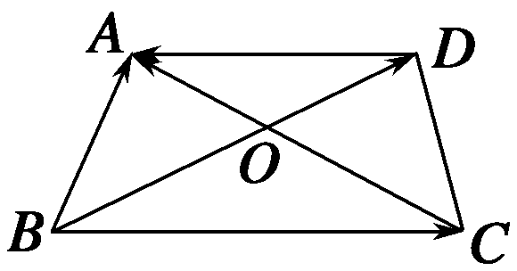
4．如图，在梯形ABCD中，AD∥BC，AC与BD交于O点，则BA－BC－OA＋OD＋DA＝________.
解析 BA－BC－OA＋OD＋DA
＝(BA－BC)－(OA－OD)＋DA＝CA－DA＋DA＝CA.
答案 CA
5．设平面内有四边形ABCD和点O，OA＝a，OB＝b，OC＝c，OD＝d，若a＋c＝b＋d，则四边形ABCD的形状是________．
解析 ∵a＋c＝b＋d，∴OA＋OC＝OB＋OD，∴OA－OB＝OD－OC，∴BA＝CD，四边形ABCD为平行四边形．
答案 平行四边形
6．已知OA＝a，OB＝b，若|OA|＝12，|OB|＝5，且∠AOB＝90°，则|a－b|＝________.
解析 ∵|OA|＝12，|OB|＝5，∠AOB＝90°，
∴|OA|²＋|OB|²＝|AB|²，∴|AB|＝13.
∵OA＝a，OB＝b，∴a－b＝OA－OB＝BA，
∴|a－b|＝|BA|＝13.
答案 13
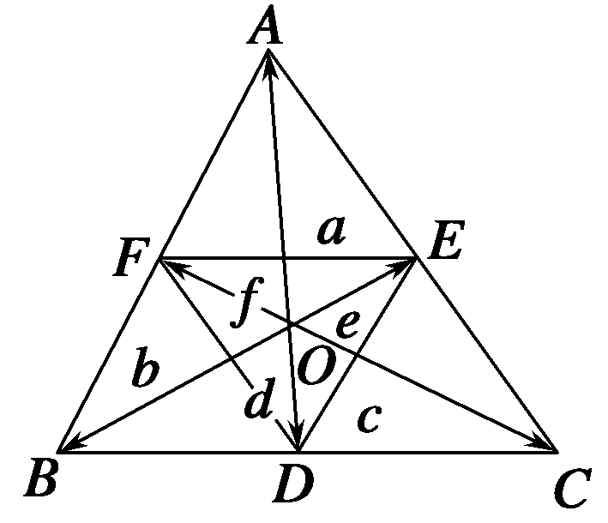
7．如图，已知OA＝a，OB＝b，OC＝c，OD＝d，OE＝e，OF＝f，试用a，b， c，d，e，f表示以下向量：
(1)AC；(2)AD；
(3)DF＋FE＋ED.
解 (1)AC＝OC－OA＝c－a.
(2)AD＝AO＋OD＝－OA＋OD＝－a＋d.
(3)DF＋FE＋ED＝DO＋OF＋FO＋OE＋EO＋OD＝0.

8．在边长为1的正三角形ABC中，|AB－BC|的值为( )．
A．1 B．2
C. D．
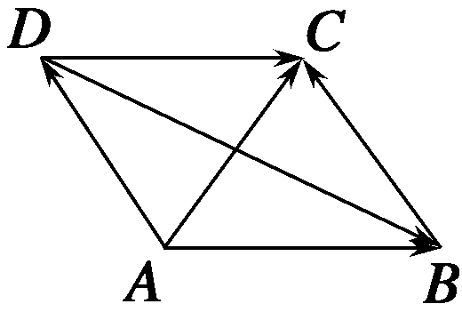
解析 作菱形ABCD，
则|AB－BC|＝|AB－AD|＝|DB|＝.
答案 D
9．设平面向量a₁，a₂，a₃满足a₁－a₂＋a₃＝0， 如果平面向量b₁，b₂，b₃满足|b_{i}|＝2|a_{i}|，且a_{i}顺时针旋转30°后与b_{i}同向，其中i＝1,2,3，则b₁－b₂＋b₃＝________.
解析 将a_{i}顺时针旋转30°后得a_{i}′，则a₁′－a₂′＋a₃′＝0.
又∵b_{i}与a_{i}′同向，且|b_{i}|＝2|a_{i}|，∴b₁－b₂＋b₃＝0.
答案 0
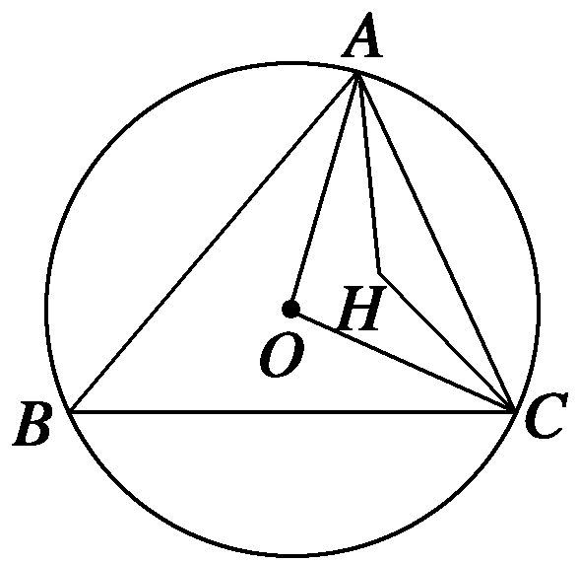
10．如图所示，O为△ABC的外心，H为垂心，求证：OH＝OA ＋OB＋OC.
证明 作直径BD，连接DA、DC，则OB＝－OD，
DA⊥AB，AH⊥BC，CH⊥AB，CD⊥BC.
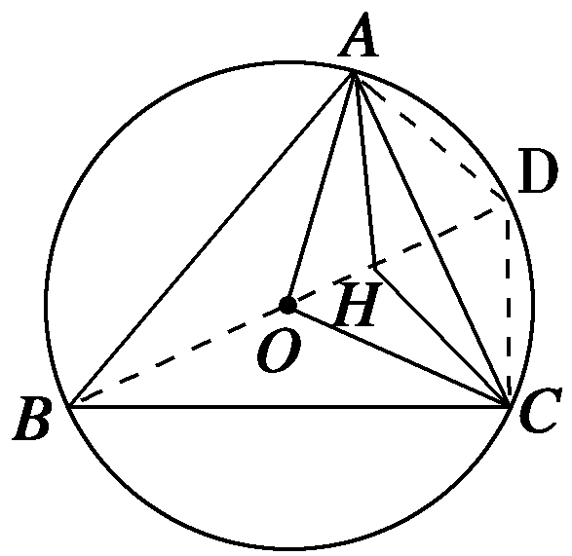
∴CH∥DA，AH∥DC，
故四边形AHCD是平行四边形．
∴AH＝DC，
又DC＝OC－OD＝OC＋OB，
∴OH＝OA＋AH＝OA＋DC＝OA＋OB＋OC.

